## 经适房开盘报名流程指南

1. 申请人关注南宁住建微信公众号，点击首页的业务大厅-》更多业务-》经适房开盘报名，进入经适房报名页

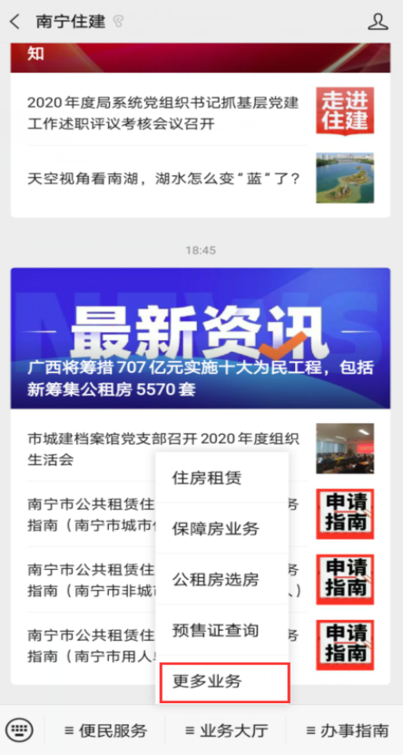 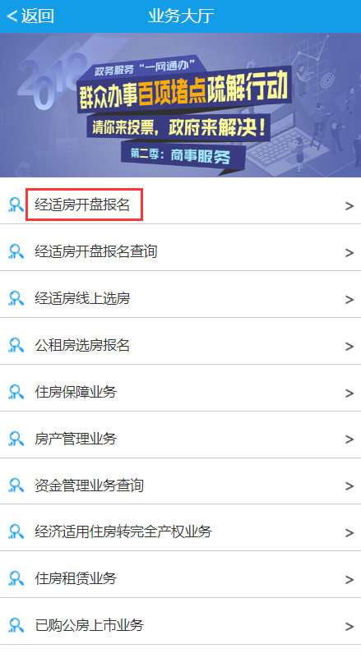

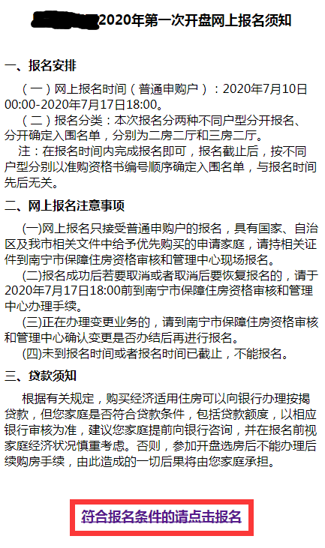

1. 未登录或注册的申请人，跳转到登录\注册页，进入南宁住房保障平台的申请人，需进行注册方可进行报名

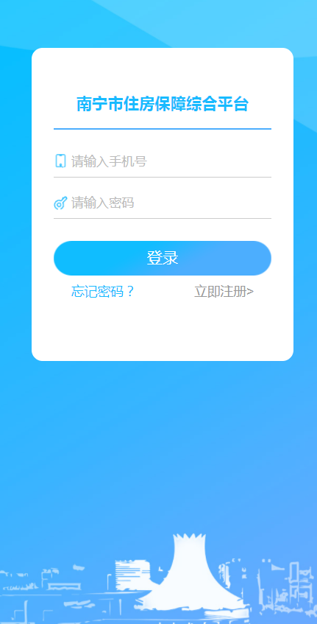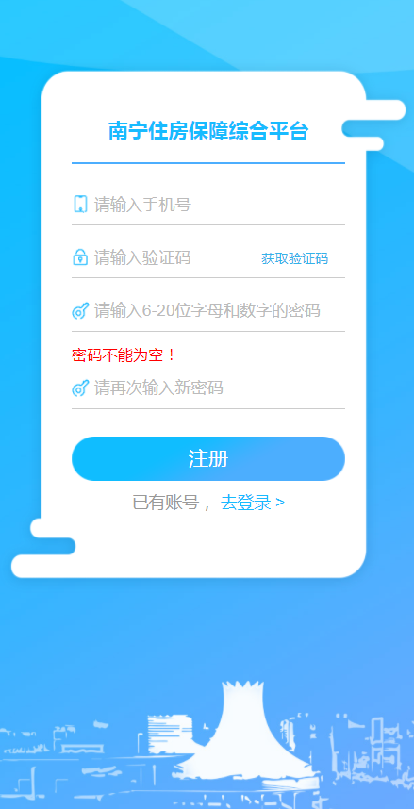

1. 输入申请人信息，注册成功后，绑定身份信息、进行人脸认证；核对信息无误后，点击开始认证，即进入人脸认证环节，根据提示操作即可完成认证

3.1 3.2

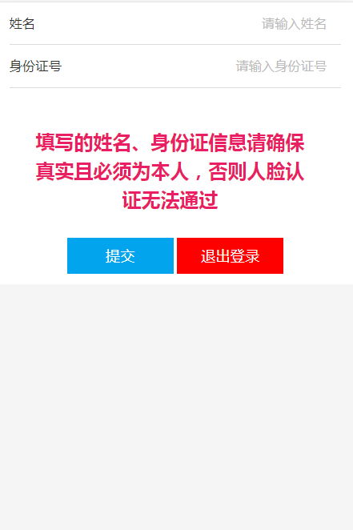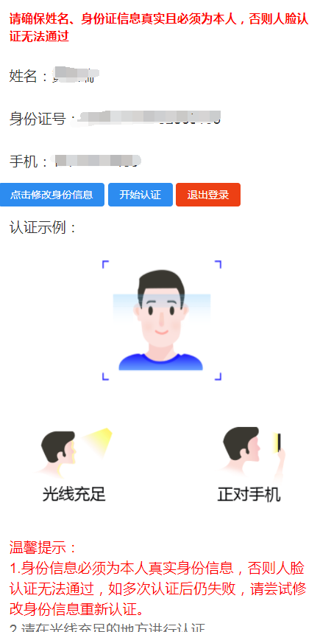

3.3 3.4

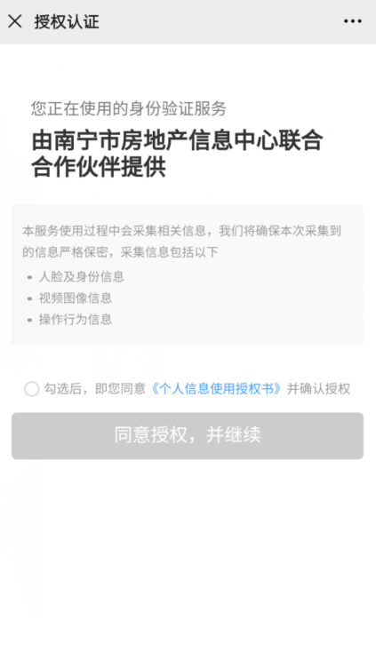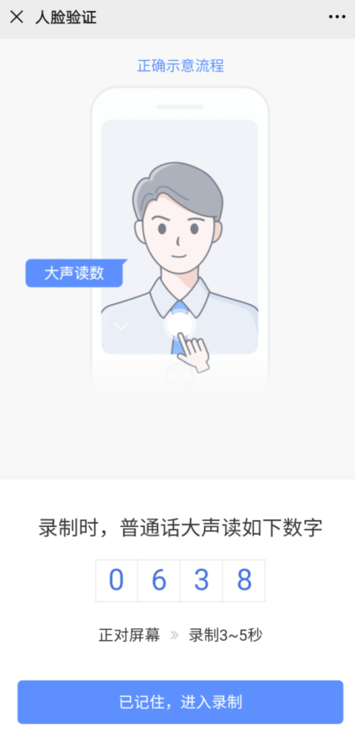

3.5 3.6

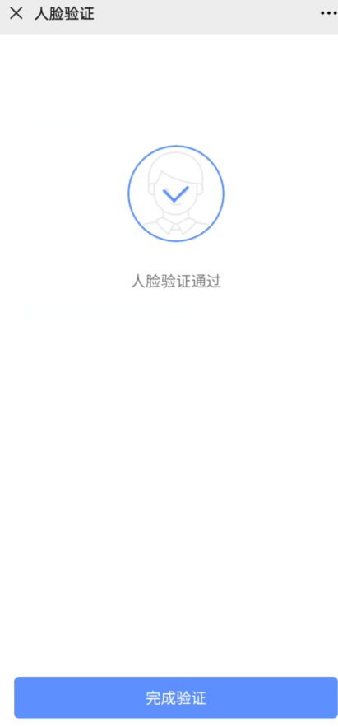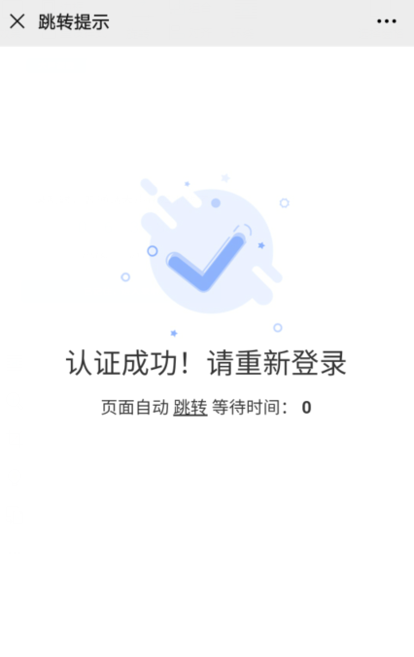

1. 认证成功后，按照提示登录，进入个人中心，点击经适房开盘报名菜单，进入经适房开盘报名页面，填写相关信息后提交，即可报名成功；属于优先家庭的，需选择优先家庭类型，且上传相关材料

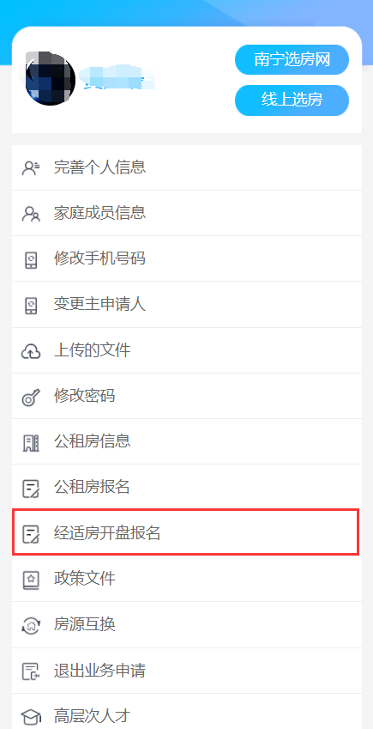 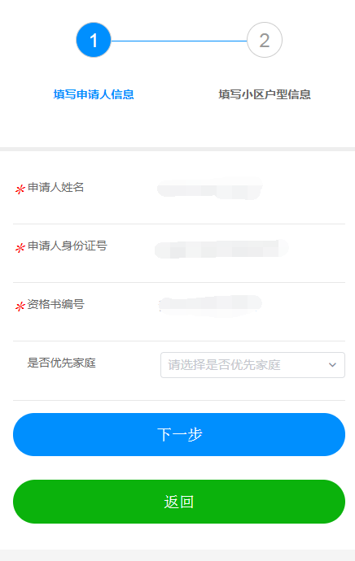

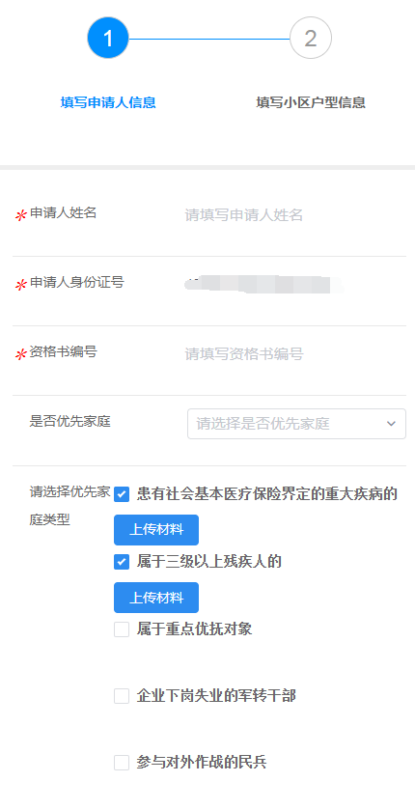 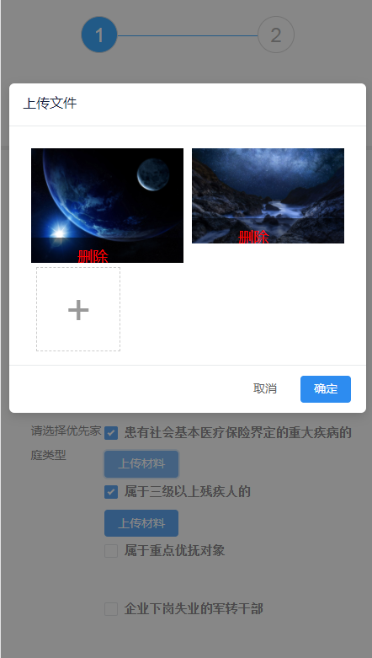 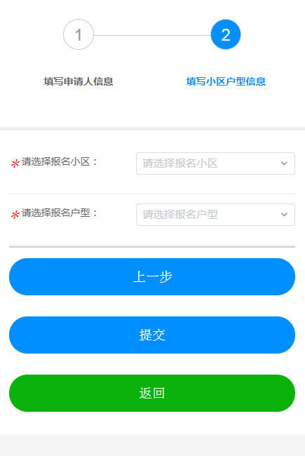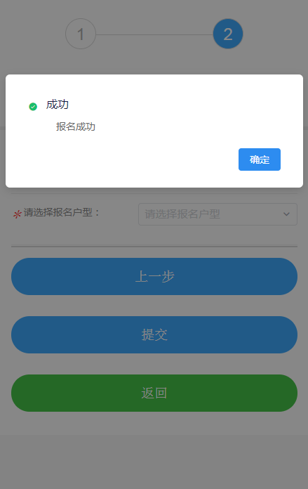

电脑端操作流程：

1. 因住房保障平台要求用户进行实人认证，相关操作只在手机微信公众号端完成，因此通过手机微信公众号步骤注册后，可在电脑端登录报名。电脑端访问网址：<https://zulin.nnfcxx.com/>
2. 通过访问以上网址，进入南宁住房保障平台电脑端，点击右上角’经适房开盘报名’菜单，未登录的用户进行登录后，进入报名页面

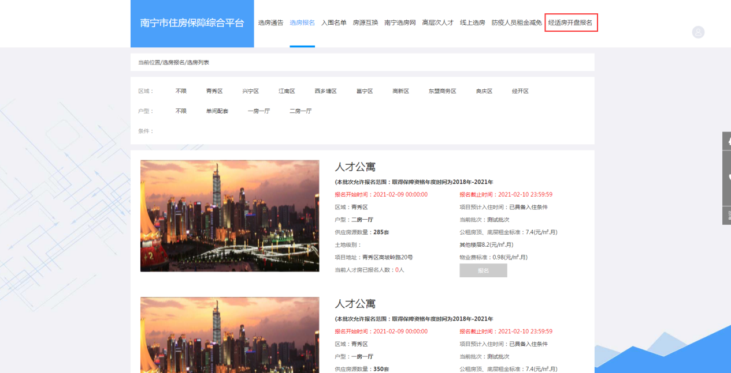

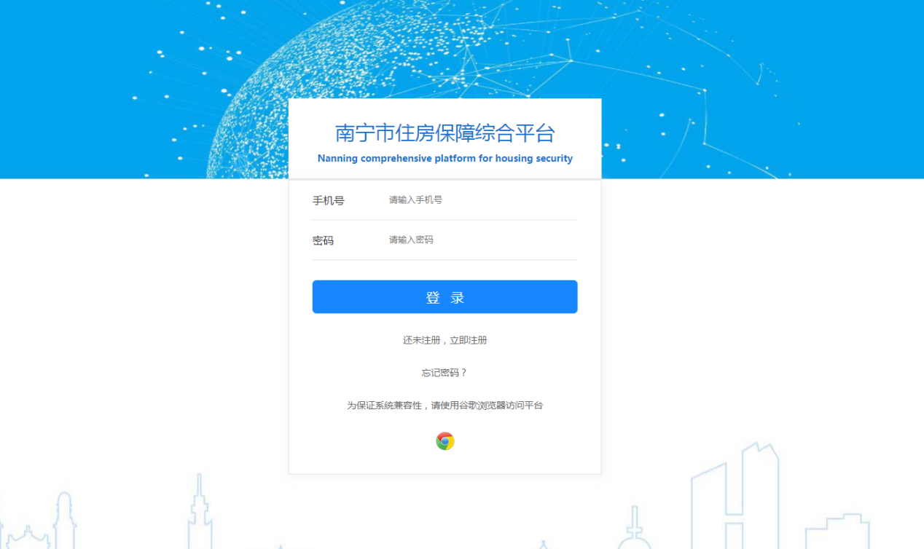

3.填写相关信息，如若申请人属于优先家庭，则需选择优先家庭的类型，且上传相关材料，然后点击提交，即可报名成功

